Приложение 1
к Решению Екатеринбургской
городской Думы
от _________ года № ____

РАЗДЕЛ 2
КАРТА ГРАДОСТРОИТЕЛЬНОГО ЗОНИРОВАНИЯ ТЕРРИТОРИИ МУНИЦИПАЛЬНОГО ОБРАЗОВАНИЯ
«ГОРОД ЕКАТЕРИНБУРГ»

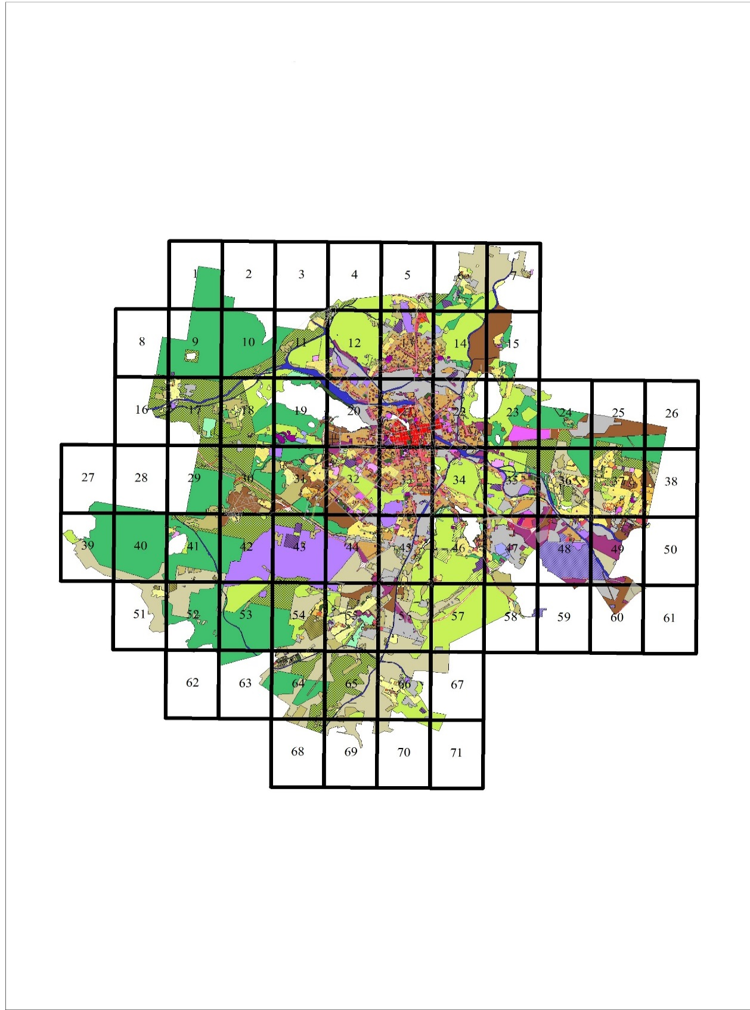
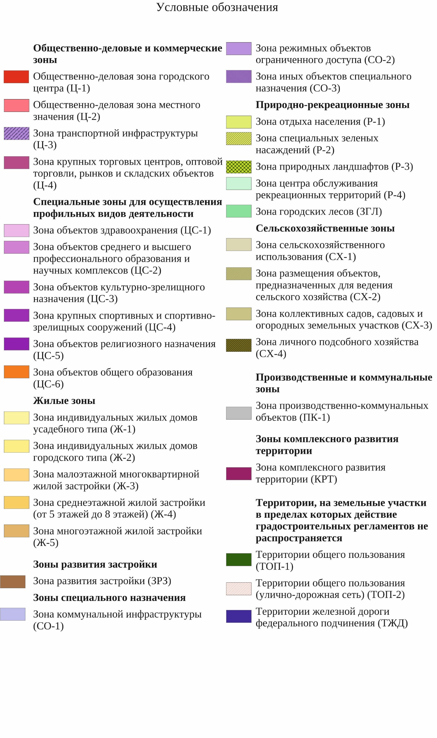
Фрагмент № 21 карты градостроительного зонирования территории муниципального образования «город Екатеринбург»

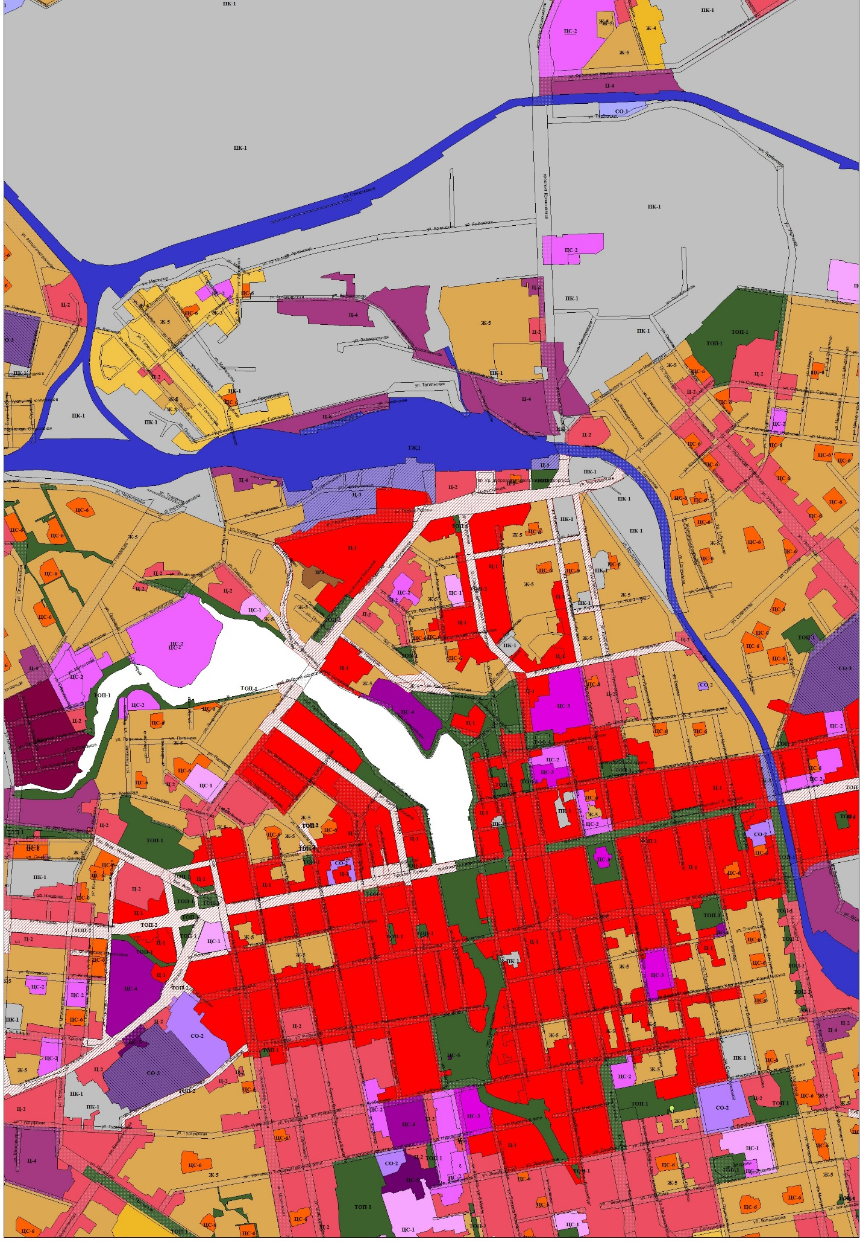
Фрагмент № 22 карты градостроительного зонирования территории муниципального образования «город Екатеринбург»

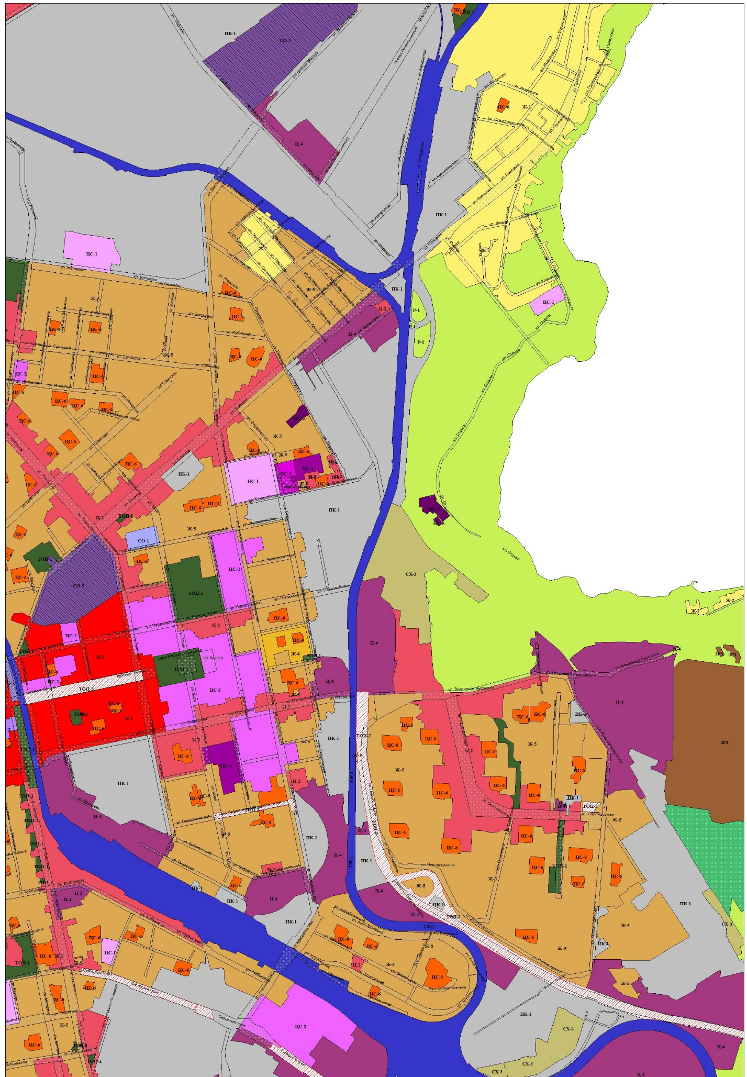
Фрагмент № 32 карты градостроительного зонирования территории муниципального образования «город Екатеринбург»

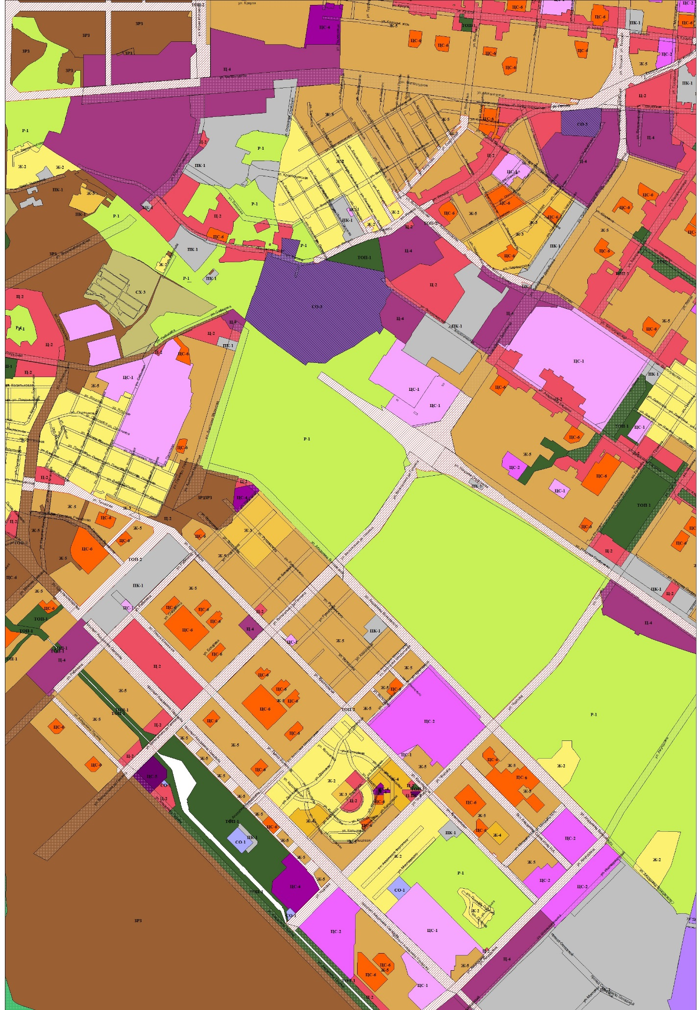
Фрагмент № 33 карты градостроительного зонирования территории муниципального образования «город Екатеринбург»

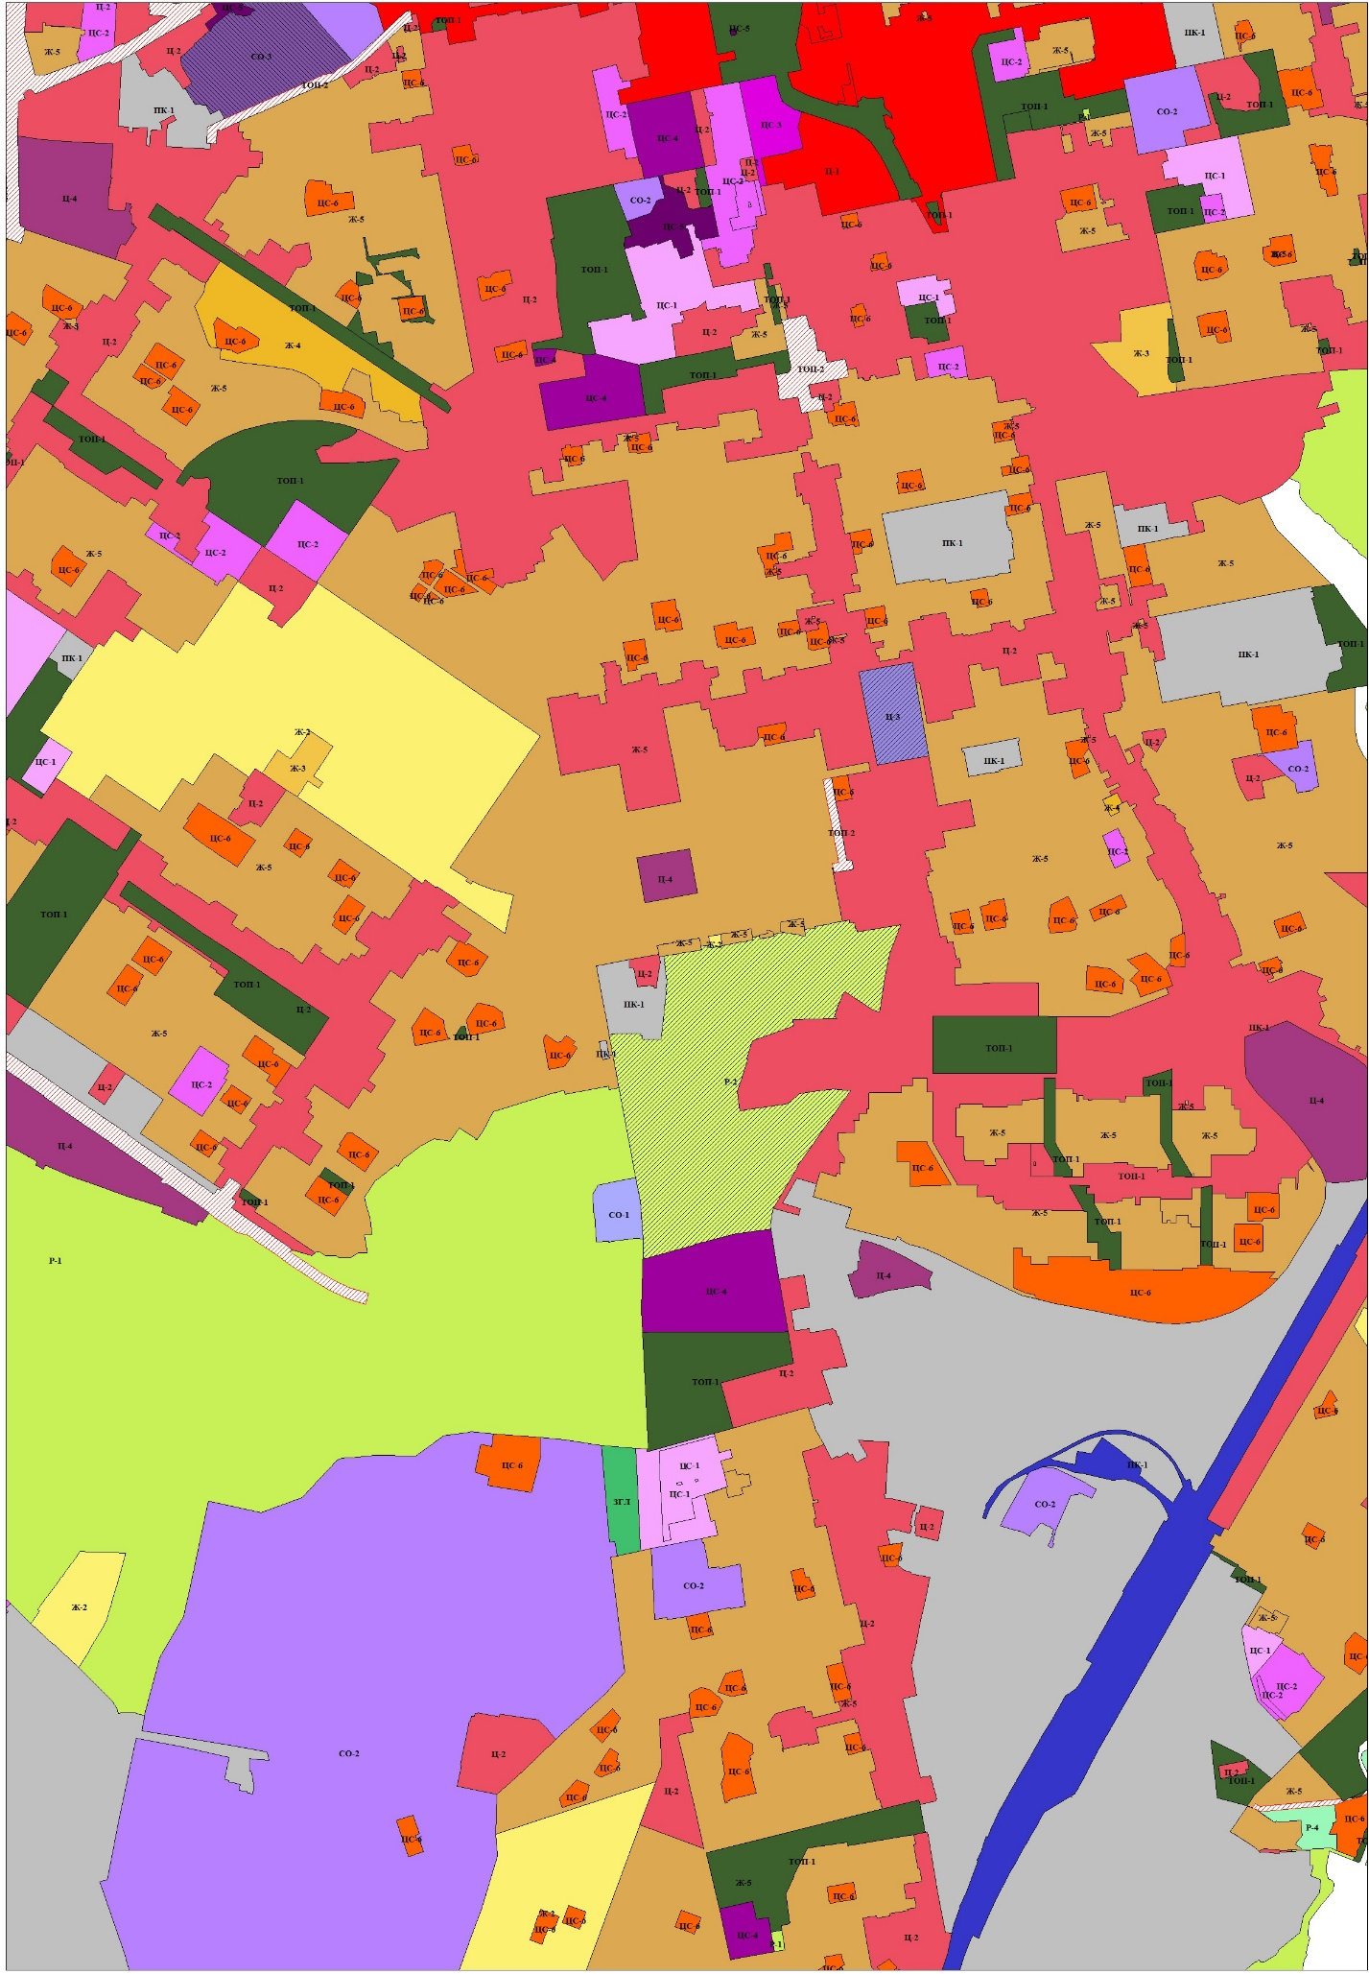
Фрагмент № 34 карты градостроительного зонирования территории муниципального образования «город Екатеринбург»

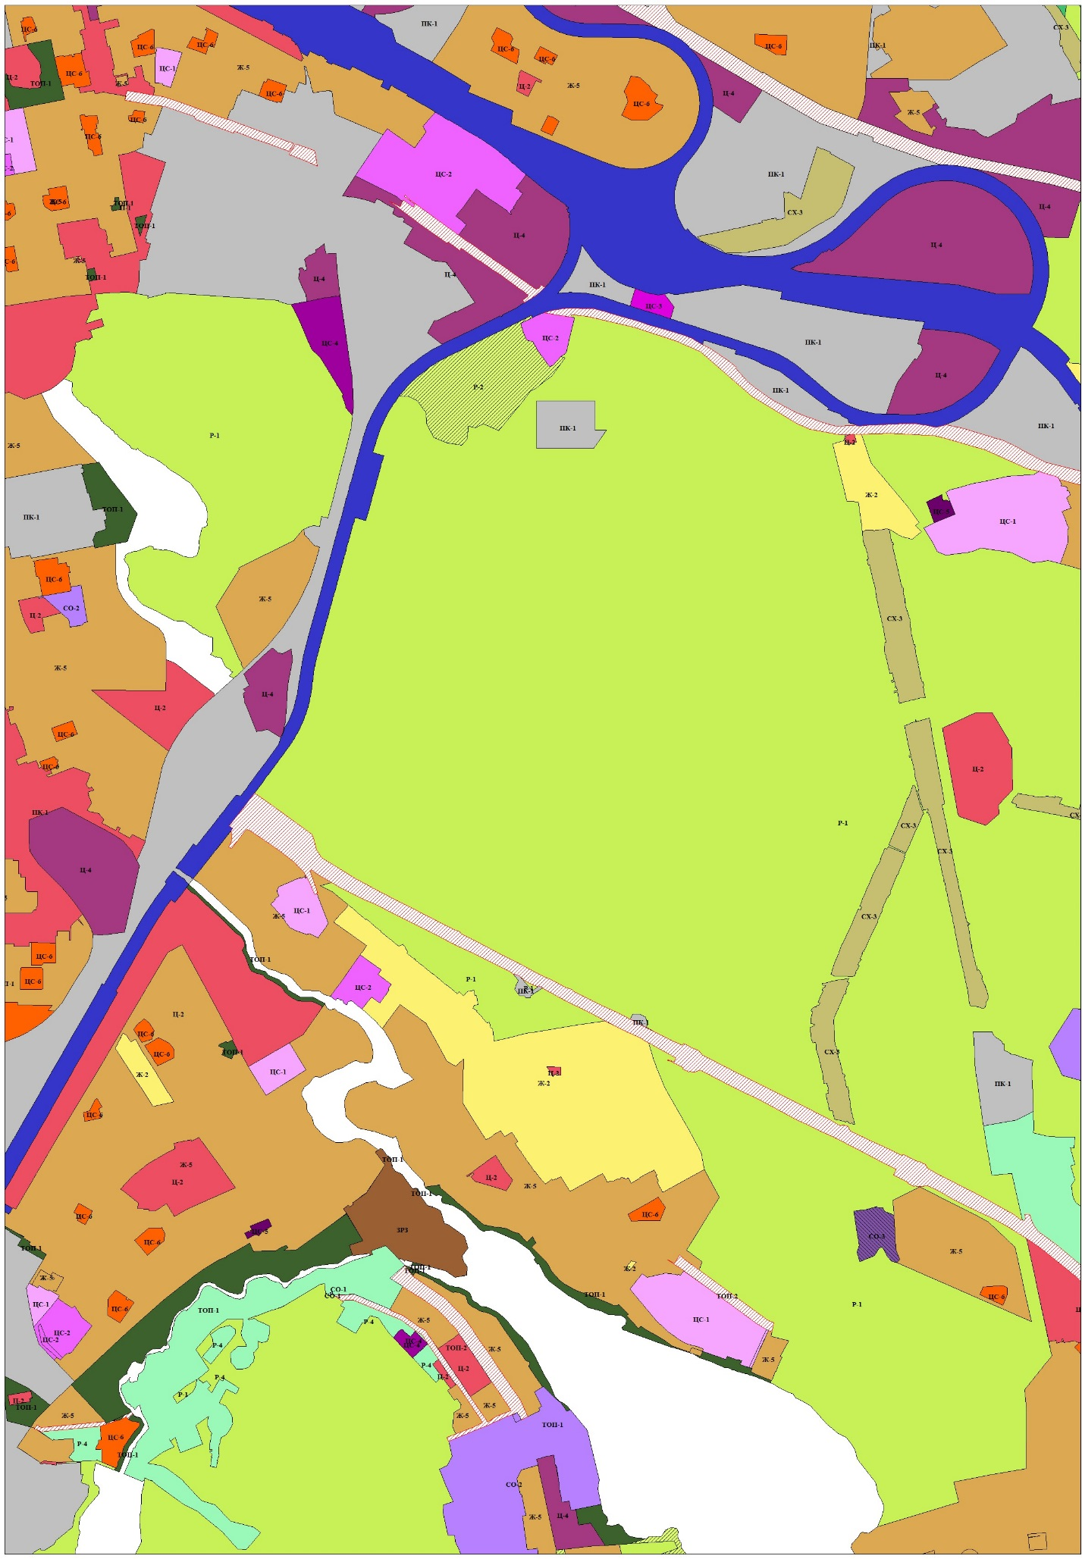
Фрагмент № 46 карты градостроительного зонирования территории муниципального образования «город Екатеринбург»

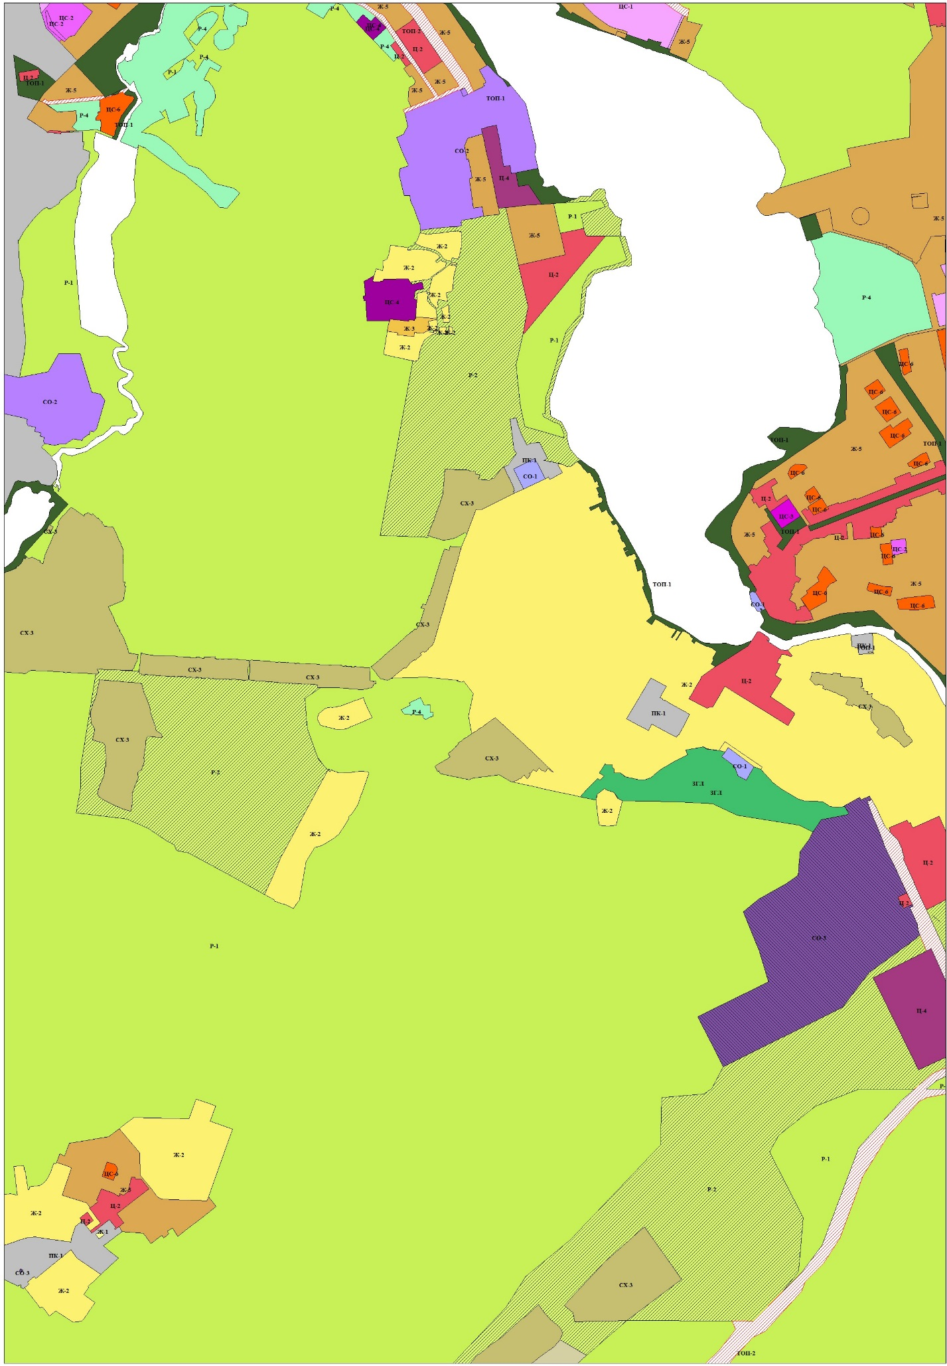
Фрагмент № 47 карты градостроительного зонирования территории муниципального образования «город Екатеринбург»

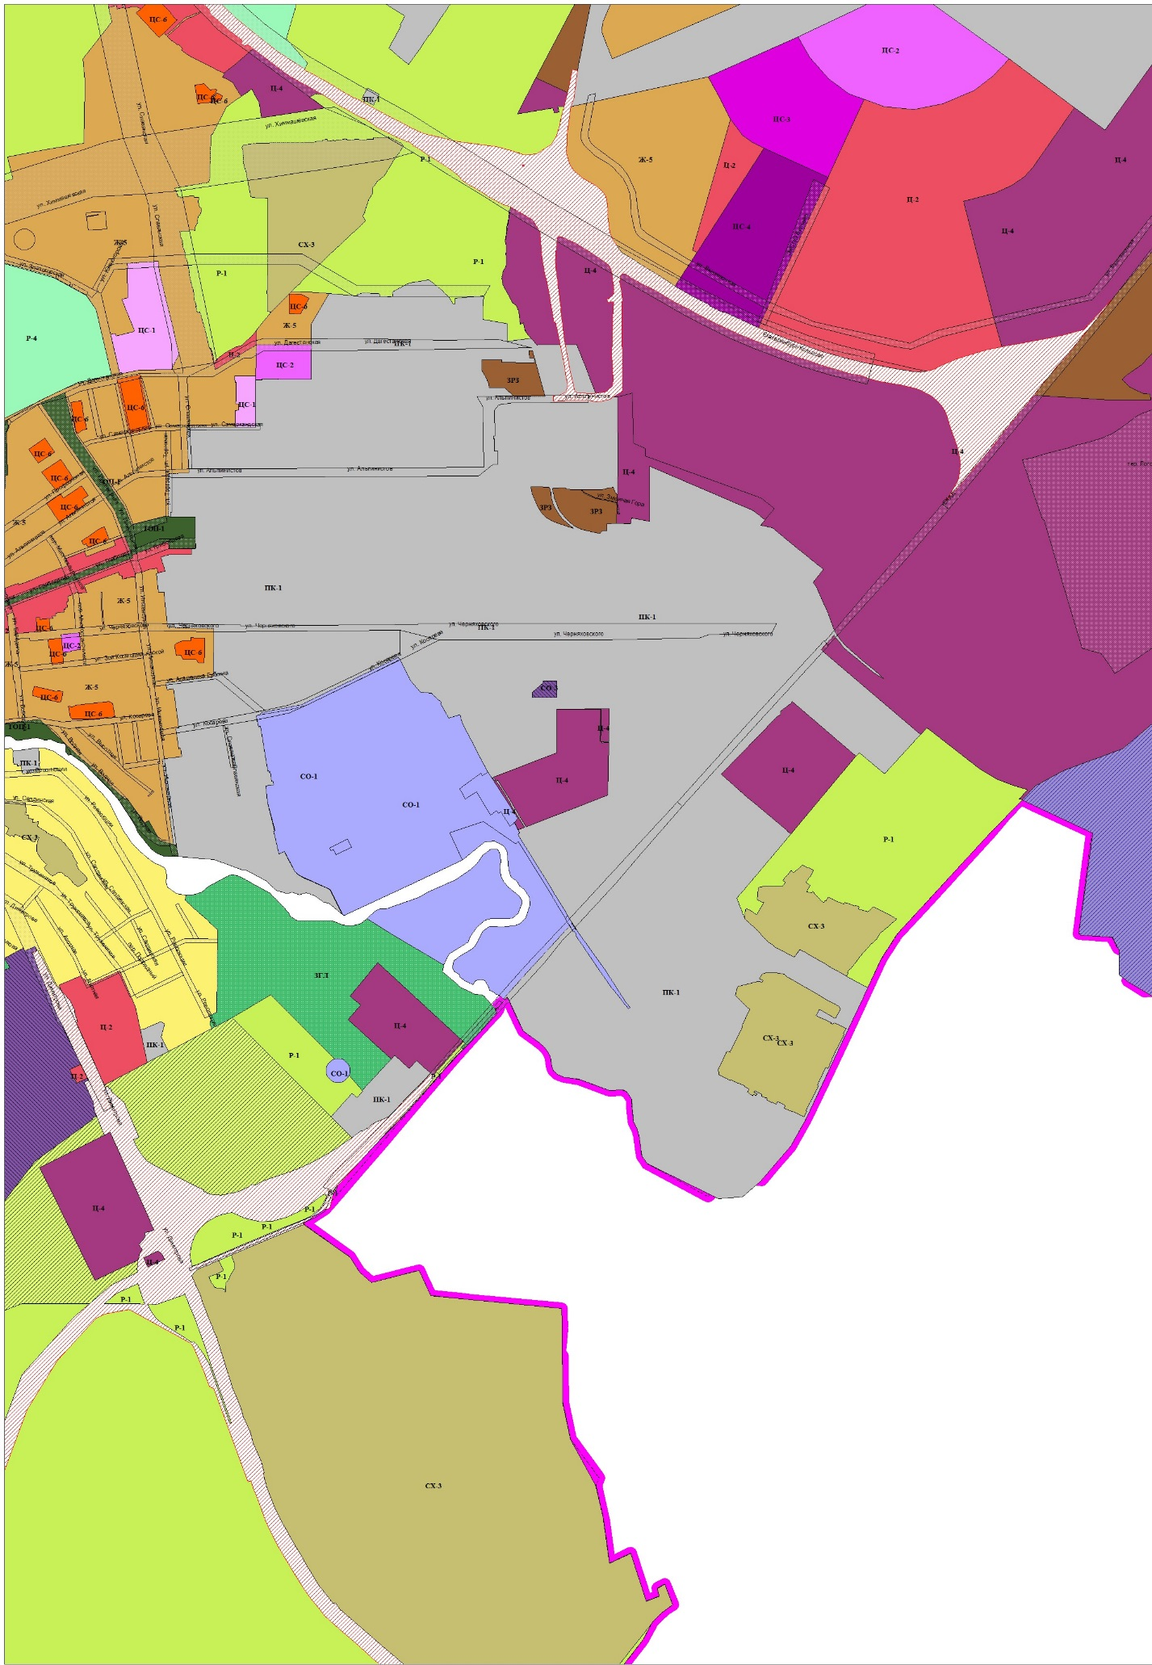
Фрагмент № 54 карты градостроительного зонирования территории муниципального образования «город Екатеринбург»

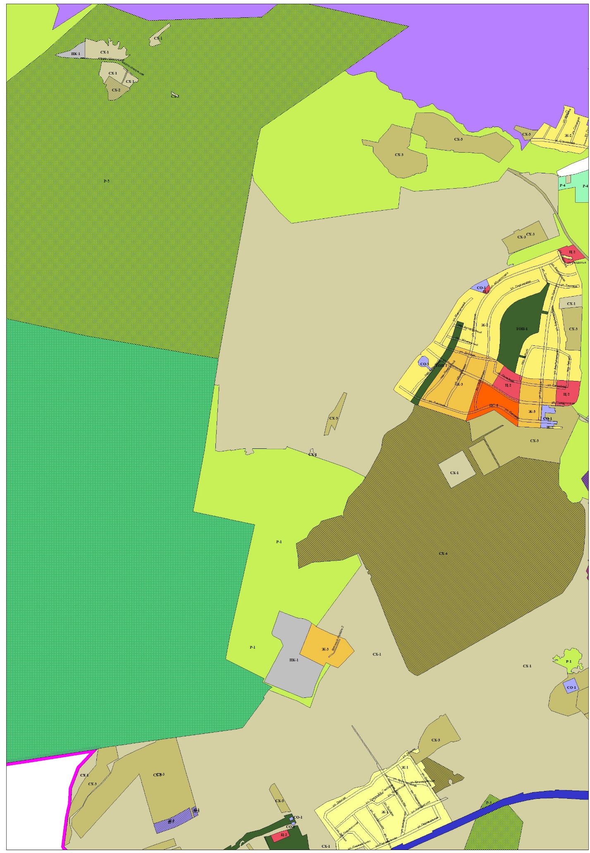
Фрагмент № 55 карты градостроительного зонирования территории муниципального образования «город Екатеринбург»

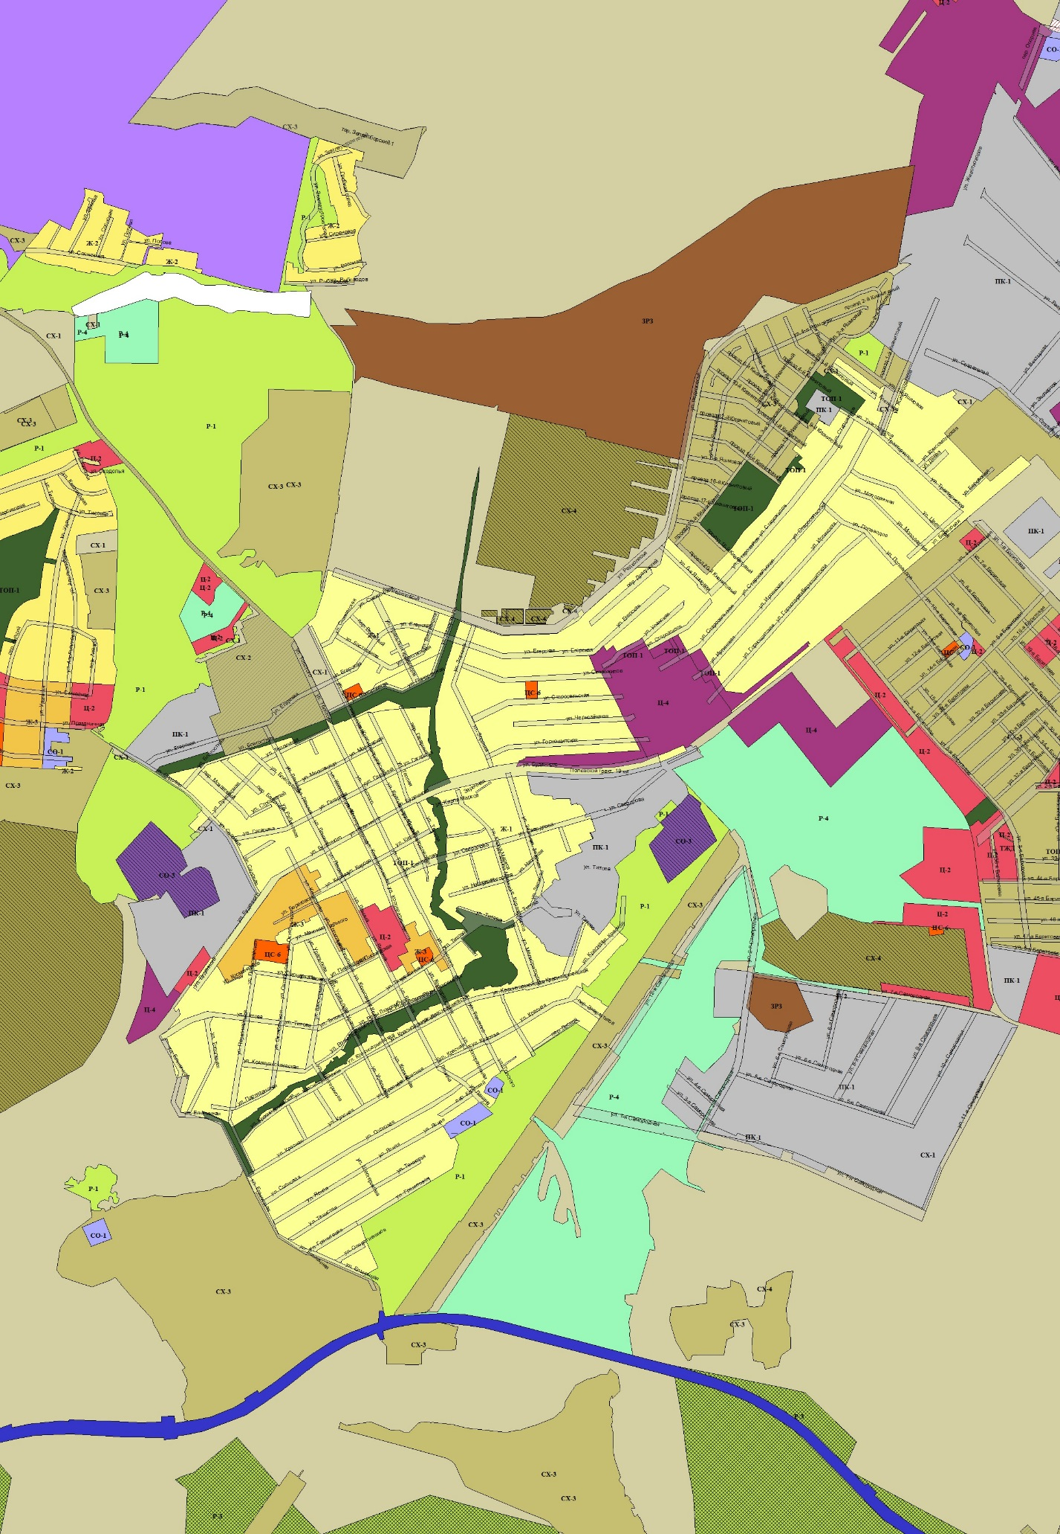
Фрагмент № 66 карты градостроительного зонирования территории муниципального образования «город Екатеринбург»

